КОНТРОЛЬНАЯ 1

Задание 1
Отметьте правильный ответ
Соответствие линий и точек для 1:

. 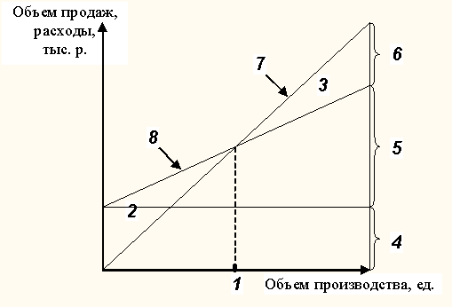
точке безубыточности - точка 1
кривой изменения объема продаж - непонятен вопрос? объем привзодства откладывается точками на оси Х
зоне прибыли - зона 3
общим расходам - линия 8
постоянным расходам - линия 2
переменным расходам - зона 5
зоне убытков - зона 2

Задание 2
Отметьте правильный ответ
Соответствие линий и точек для 2:

зоне убытков зона 2
точке безубыточности точка 1
кривой изменения объема продаж - непонятен вопрос? объем привзодства откладывается точками на оси Х
зоне прибыли зона 3
общим расходам прямая 8
постоянным расходам зона 4
переменным расходам зона 5

Задание 3
Отметьте правильный ответ
Соответствие линий и точек для 3:

зоне прибыли 3
зоне убытков 2
точке безубыточности 1
кривой изменения объема продаж - непонятен вопрос? объем привзодства откладывается точками на оси Х
прибыли до уплаты налогов 7
общим расходом 8
постоянным расходом 4
переменным расходом 5

Задание 4
Отметьте правильный ответ
Соответствие линий и точек для 4:

постоянным расходам 2
зоне прибыли 3
зоне убытков 2
точке безубыточности 1
кривой изменения объема продаж - непонятен вопрос? объем привзодства откладывается точками на оси Х
прибыли до уплаты налогов прямая 7
общим расходам 8
переменным расходам 5

Задание 5
Отметьте правильный ответ
Соответствие линий и точек для 5:

переменным расходам – 5
зоне прибыли – 3
зоне убытков – 2
точке безубыточности – 1
кривой измененеия объема продаж - непонятен вопрос? объем привзодства откладывается точками на оси Х
прибыли до уплаты налогов – прямая 7
общим расходам – прямая 8

ЗАДАЧИ ПРИЛОЖЕНЫ ОТДЕЛЬНЫМ ФАЙЛОМ В ВИДЕ ТАБЛИЦЫ EXCEL!
ЗАДАЧА 1.Проведите сравнительный анализ безубыточности двух предприятий с существенно различной структурой издержек. Сделайте выводы.

 | Компания X | Компания Y
Выручка, руб. | 650 000 | 650 000
Переменные издержки, руб. | 450 000 | 150 000
Постоянные издержки, руб. | 90 000 | 390 000
Чистая прибыль (убыток), руб. | 110 000 | 110 000
Объем производства, шт/год | 1000 | 1000

ЗАДАЧА 2. Проведите более обстоятельный анализ риска в рамках анализа безубыточности с помощью, так называемого операционного рычага. Определите, к чему приведет 10% увеличение объема продаж для каждой из рассмотренных компаний?

 | Компания X | Компания Y
Выручка, руб. | 300 000 | 300 000
Переменные издержки, руб. | 150 000 | 50 000
Постоянные издержки, руб. | 50 000 | 150 000
Чистая прибыль (убыток), руб. | 100 000 | 100 000

Определите изменение и величину полученной каждой компанией чистой прибыли.

